INDICAÇÃO Nº 571/2024

Assunto: Solicita ao Exmo. Sr. Prefeito Municipal, que determine à Secretaria de Ação Social, Trabalho e Renda que efetue, em caráter de urgência, execução de roçada, limpeza e recolha dos resíduos no espaço destinado a calçada na Unidade Básica de Saúde (UBS) 2 Enoque Ventura da Silva, localizado a Rua Jandira Alves Barbosa de Sousa, nº 75, CEP 13254-703, no bairro Parque da Colina II.

Senhor Presidente,

INDICO ao Exmo. Sr. Prefeito Municipal, que determine à Secretaria de Ação Social, Trabalho e Renda que efetue, em caráter de urgência, execução de roçada, limpeza e recolha dos resíduos no espaço destinado a calçada na Unidade Básica de Saúde (UBS) 2 Enoque Ventura da Silva, localizado a Rua Jandira Alves Barbosa de Sousa, nº 75, CEP 13254-703, no bairro Parque da Colina II.

A presente Indicação visa atender solicitação de moradores daquela localidade, solicitando a manutenção de roçada na calçada, uma vez que o mato está crescendo no entorno dos arbustos conforme fotos em anexo, se tornando um local de descarte de vidros quebrados, entre outros, o que pode ocasionar aparecimento de insetos tornando um ambiente propício para formação de criatório do mosquito Aedes aegypti (causador da Dengue e outras doenças) é prioritário. Por estes motivos apresentados, tornam-se necessárias ações urgentes da Administração Pública e sua execução no menor tempo possível.

SALA DAS SESSÕES, 01 de março de 2024.

CARLOS EDUARDO DE O. FRANCO (DUGUACA)
Vereador – Cidadania
IMAGENS ILUSTRATIVAS

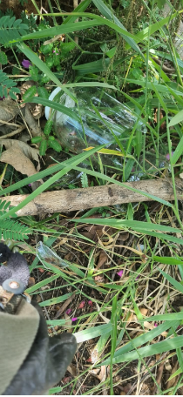 | 